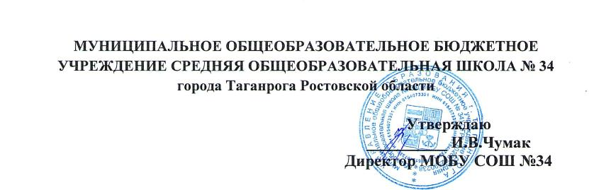
Справка
об участии педагогов в цикле практико-ориентированных семинаров, организованных ФГБУ ФИОКО:
Во исполнение дорожной карты программы антирисковых мер по направлению «Недостаточная предметная и методическая компетентность педагогических работников» муниципального общеобразовательного бюджетного учреждения средней общеобразовательной школы № 34 в рамках проекта «500+» педагоги школы в апреле-мае 2022 года приняли участие в цикле семинаров ФГБУ ФИОКО «Марафон «Формирующее оценивание»
В работе семинара-практикума приняли участи 33 педагога (97%).

Первый семинар Марафона «Формирующее оценивание».
В период с 14.03.2022 по 25.03.2022 педагоги прослушали лекции «Место формирующего оценивания. Накопительная оценка и поддержка индивидуального прогресса», «Инструменты развития и оценки ключевых компетенций креативного мышления, коммуникации, умения работать в команде», «Инструменты развития учебной самостоятельности, рефлексии и планировании» и выполнили групповые практические работы.
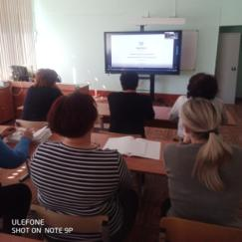 | 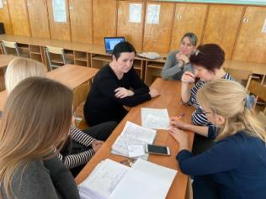 | 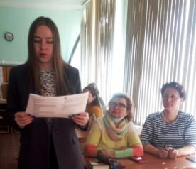
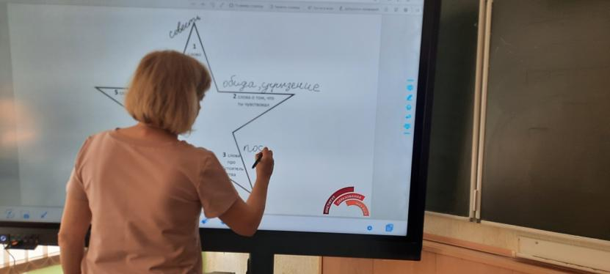
В ходе практических работ педагогами были отработаны инструменты внедрения в практическую деятельность технологии формирующего оценивания.
Учителем математики Поповой М.Е. 30.03.2022 проведен урок в 7Б классе по теме «Сумма углов треугольника» с применением формирующего оценивания. После урока было проведено обсуждение в рамках работы ШМО учителей математики и естественных наук.
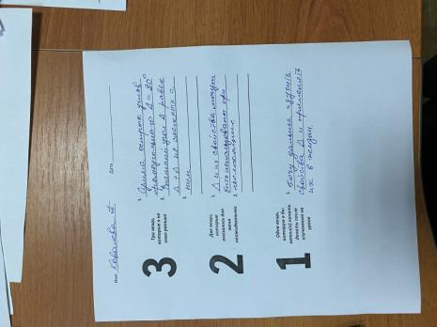
На данном этапе формирующее оценивание внедряют в практику 12 педагогов (36%).
Второй семинар Марафона «Исследование урока. От знакомства к подходу – к результату»:
В период с 28.03.2022 по 08.04.2022 учителя прослушали лекции выполнили практическую работу, была организована деятельность по технологии «Исследование на уроке». Рабочая группа в составе руководителей ШМО Колмыковой Г.Г. и Поповой М.Е., учителей Аваковой Н.С., Бегиной О.А., Филимоновой Н.С., Толстонженко О.В. определили тему, цель и задачи посещения урока для исследования. Был разработан план урока русского языка в 7В классе с учетом способов мотивации детей к самостоятельному поиску знаний и определены педагогические практики включения в работу обучающихся. Наблюдатели были распределены за «фокусными» учениками. По итогам проведенного 05.04.2022 учителем Колмыковой Г.Г. урока рабочей группой проведен его анализ, выявлены достоинства и недостатки, намечены пути их преодоления.
Исследование урока выявило проблемные места в работе с обучающимися с рисками учебной неуспешности – отсутствие индивидуализации процесса обучения.

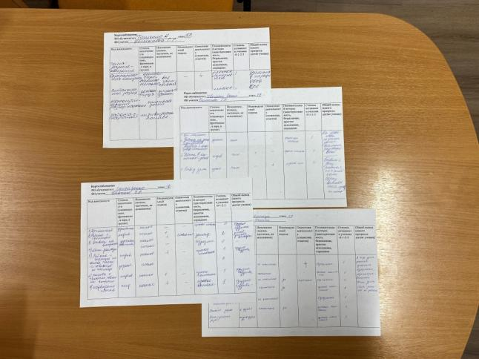
Результаты работы были обсуждены педагогами на Методсовете.

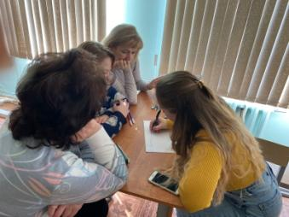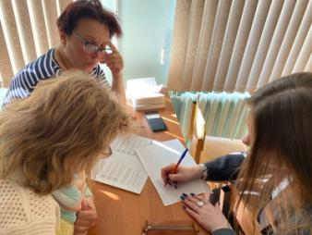

Управленческое решение:
- Педагогам школы активно внедрять в практику технологию формирующего оценивания, позволяющую обеспечить прогресс ученика в достижении образовательных результатов в процессе обучения, определять текущее состояние обученности школьника, путей его перспективного развития, мотивирования его на дальнейшее обучение и преодоления учебной неуспешности.
- При взаимопосещении педагогами уроков использовать технологию исследования урока, которая направлена на повышение качества обучения через совместную работу учителей.

Заместитель директора по УВР Ороева Е.А.

